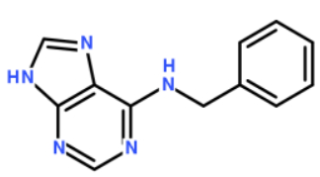
6-苄氨基嘌呤，别称有6-苯甲基腺嘌呤等，化学物品，分子式为C12H11N5，白色结晶粉末，难溶于水，微溶于乙醇，在酸、碱中稳定。

鼠抗6-苄氨基嘌呤单克隆抗体说明书
【中文名称】鼠抗6-苄氨基嘌呤单克隆抗体
【英文名称】Mouse Anti 6-Benzylaminopurine Antibody
【货 号】LD-Ab0401
【来 源】Balb/c 小鼠
【亚 型】IgG
【物理性状】液体，避免反复冻融
【ELISA 效价】 0.005M PBS 体系下1:200000 以上
【IC₅₀ 】 0.3ppb（µg/Kg）
【缓冲液】0.01M PBS PH7.4 不加防腐剂
【储存及有效期】-20℃以下，3 年，避免反复冻融
【相关产品】鼠抗吡虫啉单克隆抗体；鼠抗多菌灵单克隆抗体；鼠抗百菌清单克隆抗体
6-苄氨基嘌呤偶联全抗原说明书
【中文名称】6-苄氨基嘌呤偶联全抗原
【英文名称】6-Benzylaminopurine-Protein Conjugate
【货 号】LD-Ag0401
【蛋白载体】牛血清白蛋白/卵清白蛋白/匙孔血蓝蛋白BSA/OVA/KLH
【物理性状】液体，避免反复冻融
【ELISA效价】 0.005M PBS 体系下1:30000以上
【免疫层析效价】 1:40以上，偶联比大于1:60
【蛋白浓度】5.0 mg/ml
【缓冲液】0.01M PBS PH7.4无防腐剂
【储存条件】-20℃以下
【有效期】2年，避免反复冻融

